Проектная деятельность в старшей группе мини- музей «Игрушка «Киндер- сюрприз»

Тип проекта:
- творческий,
- фронтальный,
- долгосрочный
АКТУАЛЬНОСТЬ РАЗРАБОТКИ И РЕАЛИЗАЦИИ ПЕДАГОГИЧЕСКОГО ПРОЕКТА:
В процессе игровой деятельности ребенок познает мир, учится общаться и договариваться, ценить и любить прекрасное, становится смелее и выносливее. Огромное место в этом виде деятельности занимает игрушка. При помощи нее ребенок самовыражается, получает возможности для реализации своих потребностей, может проявить себя как организатор или подчиненный. В современном мире развлечений немаловажное место занимает забавная сладость – киндер сюрприз. Ведь что может быть большей радостью для ребенка, чем, зажав в руке заветное шоколадное яйцо, трясти его, прислушиваясь к звуку: « Что же там внутри?». А потом, поедая молочный шоколад, собирать из нескольких частей, как конструктор, игрушку. Или, если игрушка цельная и коллекционная, воображать, как соберешь всю коллекцию и украсишь ею самую заметную полочку в доме, расставив фигурки так же, как их расположили создатели на вкладыше. А, если такая игрушка уже была, то прикидывать, с кем же можно удачно поменяться. Или оформить театральный уголок «Киндер сюрприза» в групповой комнате детского сада, а упаковку использовать для разного вида экспериментальной деятельности и для развития мелкой моторики рук.
Цель проекта:
Создать условия для эмоционально – познавательного развития воспитанников через совместную творческую деятельность детей и взрослых
ЗАДАЧИ:
создать единую команду детей и взрослых по реализации проекта, развивать игровые, познавательные, сенсорные, речевые способности, учитывая индивидуальные и возрастные особенности ребенка; овладевать образно – игровыми и имитационными движениями; формировать у ребенка эмоционально – эстетическое и бережное отношение к игрушкам.
Предполагаемые результаты:
- Выставка-презентация;
- альбом «Из истории киндер сюрприза»;
- фотоархив;
- выставка рисунков.

ПЛАН РАБОТЫ ПО РЕАЛИЗАЦИИ ПРОЕКТА
№ | Этап | Цель | Участники
1. | Занятие познавательного цикла для детей и родителей «Из истории киндер сюрприза» | Расширять и обогащать представления участников проекта окиндер - игрушке; развивать эмоциональное взаимодействие с воспитанниками и их семьями | Воспитатели, родители, дети
2. | Подготовка к выставке киндер игрушек (сбор) | Способствовать возникновению интереса и желания у детей и взрослых участвовать в оформлении выставки | Воспитатели, родители
3. | Разучивание новой подвижной игры  «Заводные игрушки» | Вызвать у детей желание изобразить какую-либо игрушку при помощи движений, эмоций | Воспитатели, дети
4. | Беседа с детьми «Мой любимый киндер» | Вызвать у каждого ребенка желание поделиться своими эмоциями и впечатлениями со взрослыми и сверстниками | Воспитатели, дети
5. | Выставка – презентация игрушек | Вызвать у детей чувство гордости за совместную деятельность с родителями и воспитателями | Воспитатели, родители, дети
6. | Выпуск альбома «Из истории киндер сюрприза» | Способствовать возникновению у воспитанников устойчивого интереса к игрушкам, расширение кругозора | Воспитатели
7. | Совместная творческая деятельность детей и родителей (рисование любимой киндер игрушки) | Способствовать развитию умения передавать задуманные образы в рисунке; способствовать освоению детьми различных приемов рисования | Воспитатели, дети, родители

Занятие познавательного цикла для детей и родителей
«Из истории киндер-сюрприза»
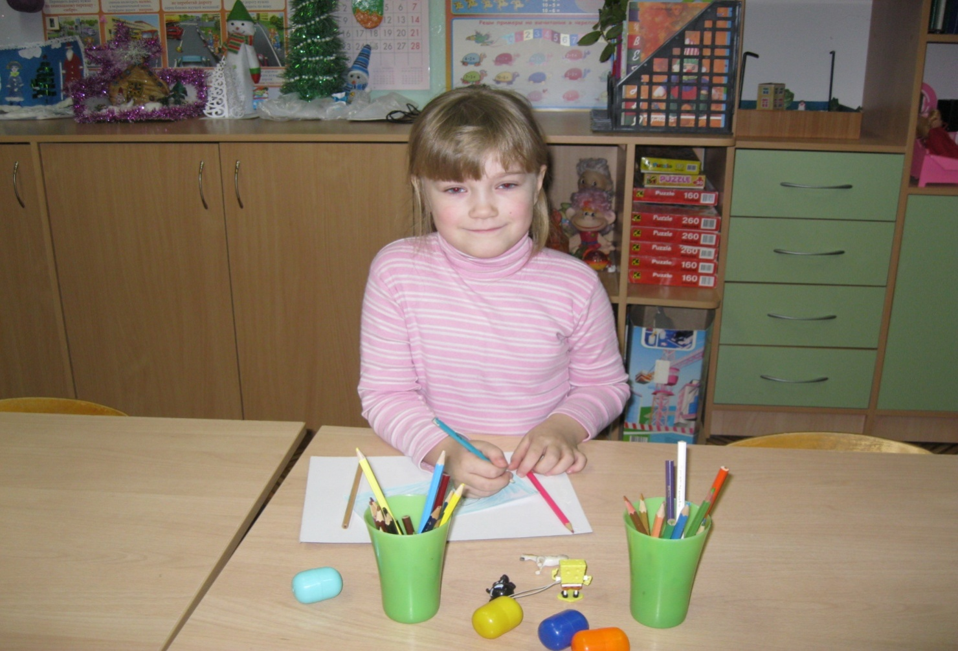
« Киндер Сюрприз» - он же «Шоколадное яйцо», он же «яйцо с сюрпризом» - кондитерское изделие, состоящее из двух слоев шоколада, в форме яйца. Внутри находится пластиковый контейнер, который, в свою очередь, содержит небольшую игрушку.
Общий вес яйца приблизительно 35 граммов.
« Сюрпризы» из шоколадного яйца радуют нас с 1972 (1974?) года. Их изобретателем был швейцарец Генри Рот.
Самая первая партия была продана за ЧАС!
За 30 лет существования Киндер Сюрприза было продано 30 млрд. шоколадных яиц.
В феврале 2007 года на аукционе коллекция из 90000 киндер игрушек была продана за 30000 евро. (Так и хочется спросить: «А вам слабо?» Не собрать, так хоть купить…)
Подготовка к выставке
киндер игрушек
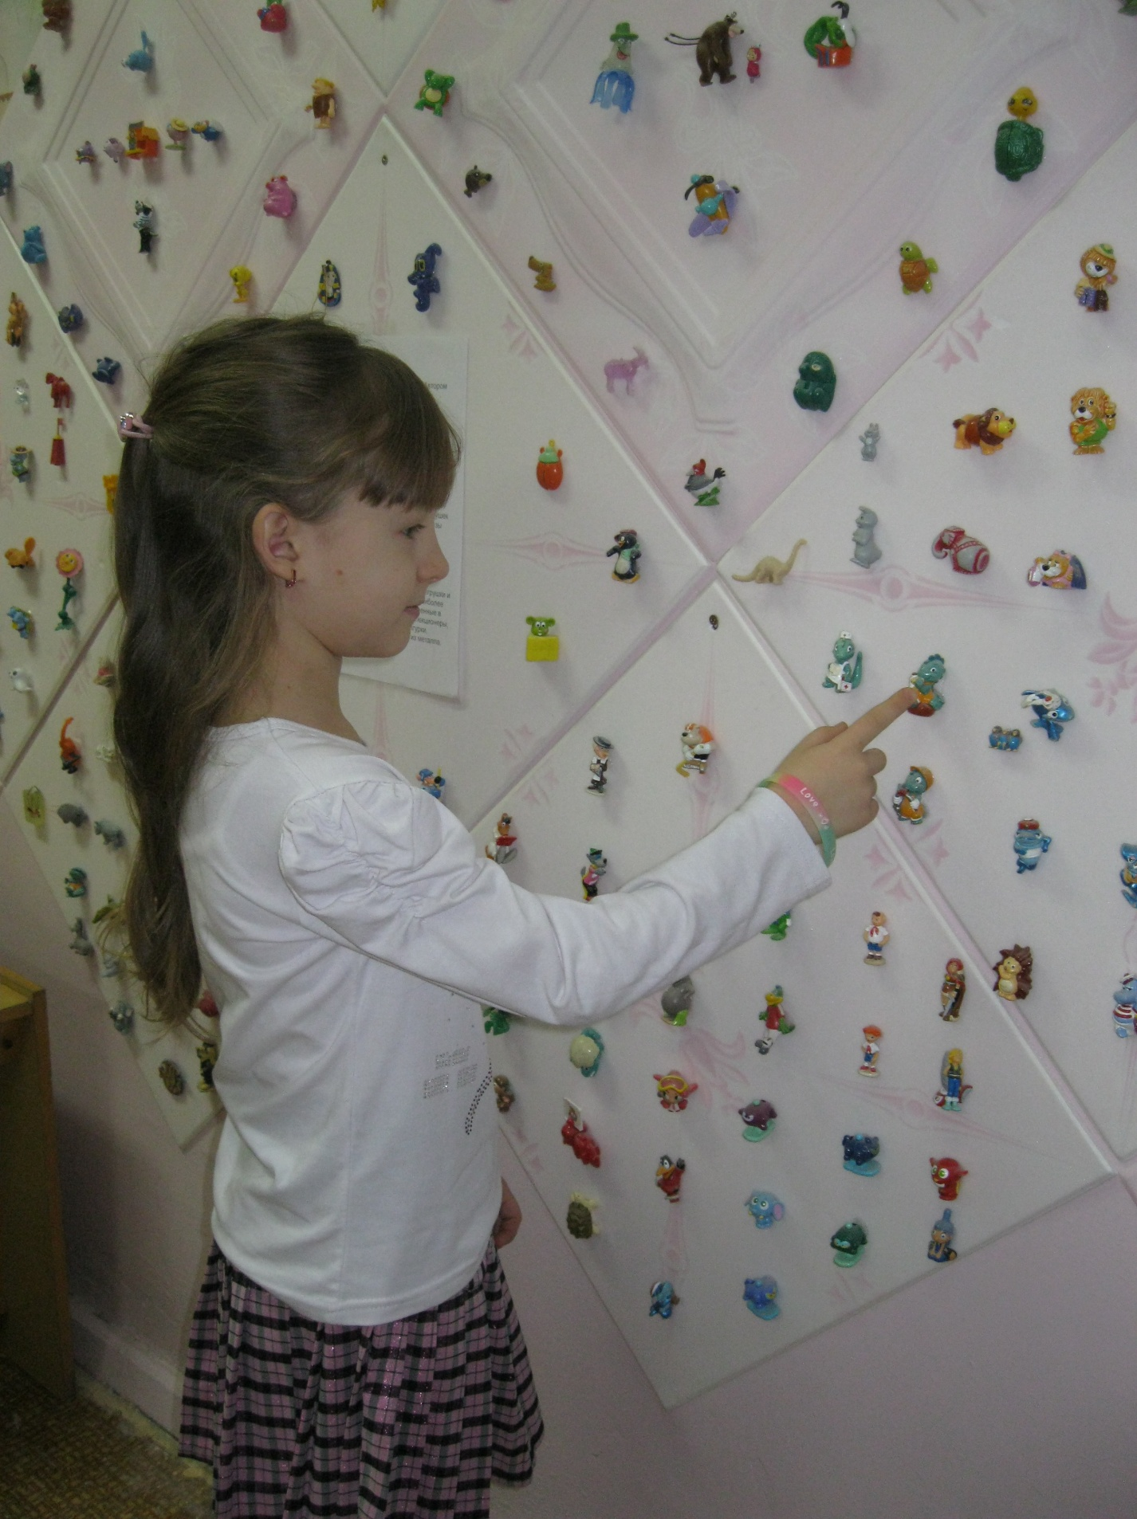

Выставка-презентация игрушек
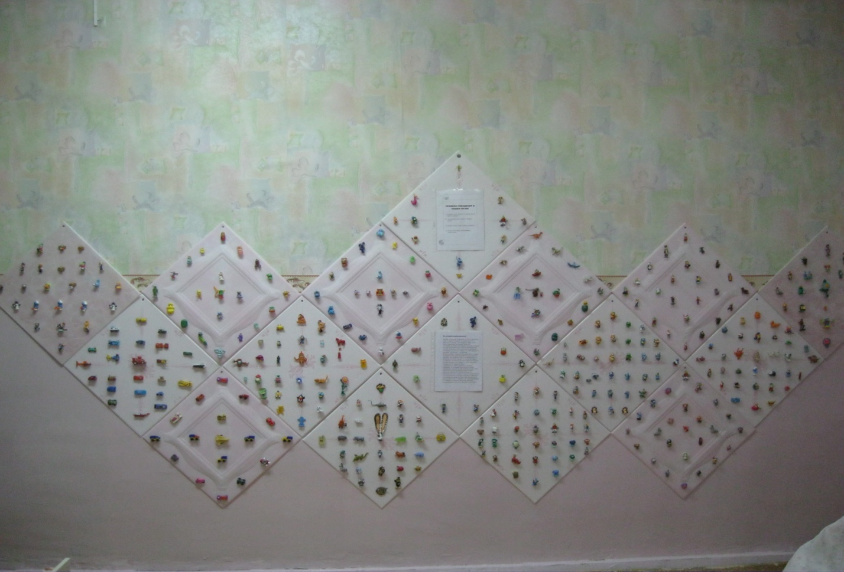
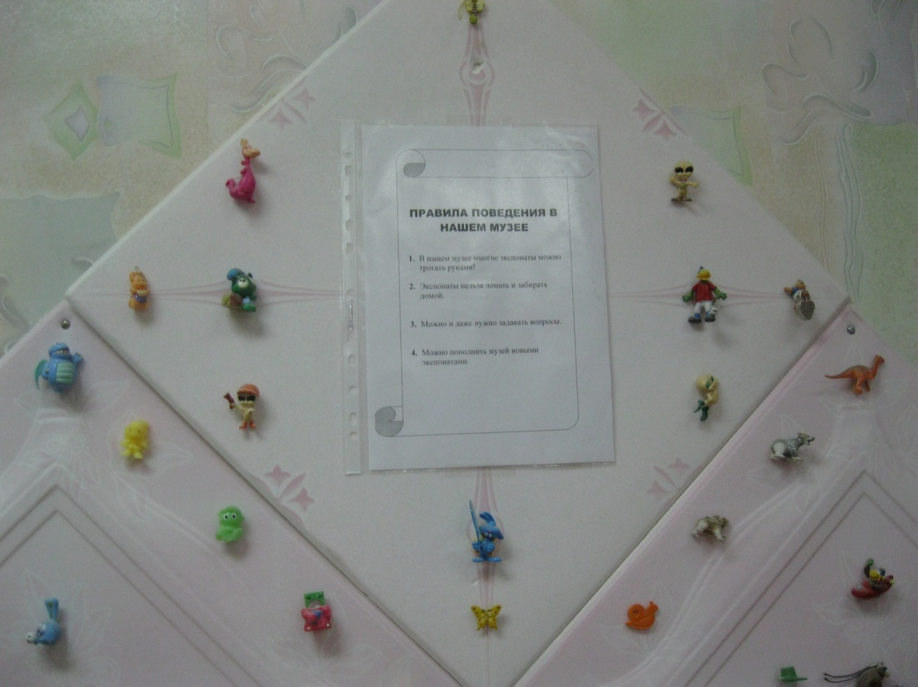

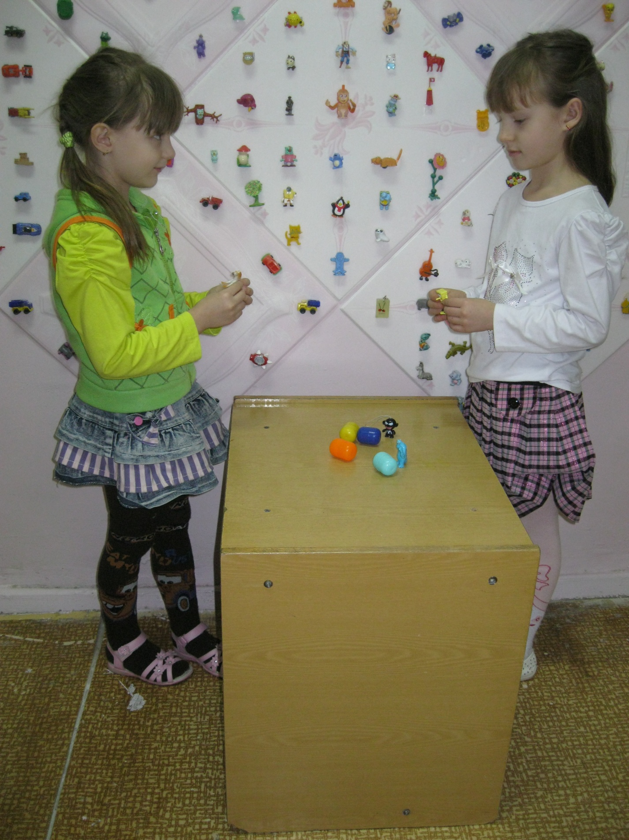

Литература:
Т. Д. Пашкевич «Таинства педагогического проектирования в ДОУ»;
Г. К. Силевко «Современные педагогические образовательные технологии»;
Т. В. Жукова «Проектировочная деятельность в образовательном процессе».
Интернет – ресурсы.

